# 环境维护手册

## 服务器信息：

|  |  |  |  |
| --- | --- | --- | --- |
| 公网IP | 内网IP | 登陆账号 | 安装应用 |
| 123.207.9.75 | 10.135.26.189 | root/root123 | Mysql-sit(测试DB)  Tomcat-sit(测试tomcat)  Nginx(负载均衡器-生产)  Tomcat8081(生产)  Tomcat8082(生产)  Tomcat8083(生产)  Tomcat8084(生产) |
| 139.199.204.33 | 10.135.96.6 | root/root123 | Mysql(生产)  Tomcat8081(生产)  Tomcat8082(生产)  Tomcat8083(生产)  Tomcat8084(生产)  Tomcat8085(生产) |

环境登录：使用root账号登录，所有操作使用root用户

# 测试环境维护

## 登录测试环境

使用ssh工具，通过root账号登录测试环境

Ip：123.207.9.75

登录账号/密码：root/root123

## 2、启动测试mysql

1. 检查mysql是否启动

$: docker ps



1. 启动测试环境数据库mysql

$: docker start mysql-sit



1. 如需停止，停止数据库mysql

$: docker stop mysql-sit



## 3、部署war包到测试环境

通过ftp工具上传项目war包到测试环境目录下：/data01/tomcat_sit/webapps

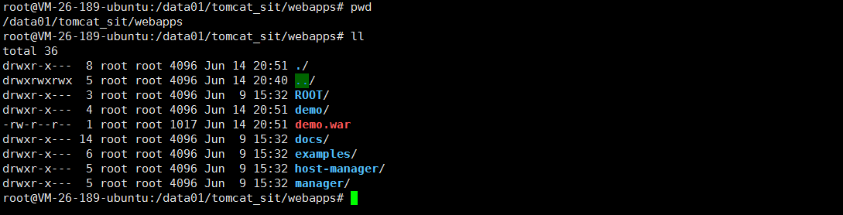

如上图，我上传了一个demo.war包

## 4、启动tomcat，端口8080

1、检查tomcat是否已启动

$: docker ps



2、启动tomcat

$: docker start tomcat-sit

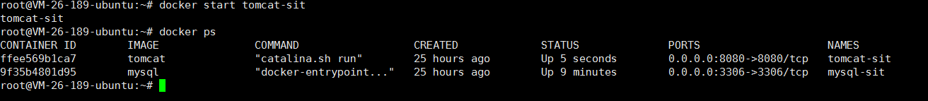

3、如需停止，停止tomcat

$: docker stop tomcat-sit



## 5、访问测试环境

测试环境mysql、tomcat都已启动

访问：<http://123.207.9.75:8080/demo/index.jsp>

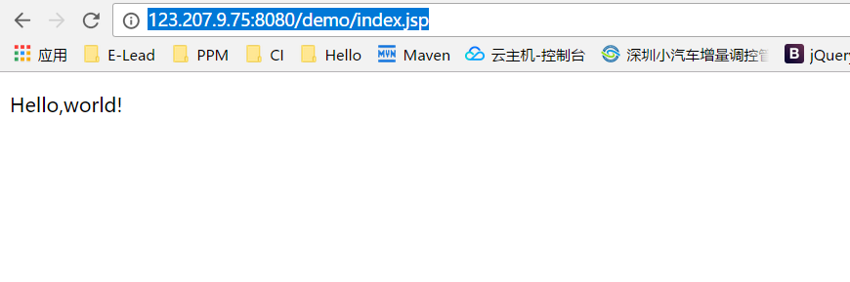

## 6、测试环境tomcat日志目录

/data01/tomcat_sit/logs

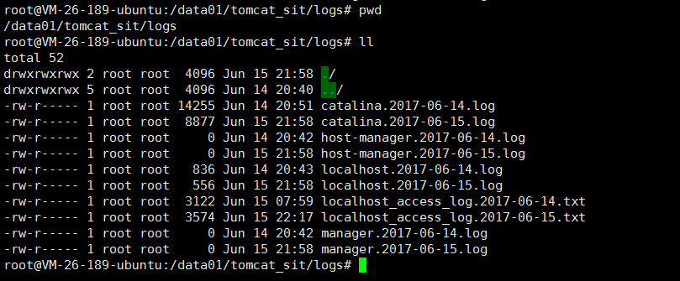

# 生产环境维护

## 登录生产环境

使用ssh工具，通过root账号登录生产环境（生产环境有两台做集群+负载）

Ip：123.207.9.75、139.199.204.33

登录账号/密码：root/root123

## 启动负载均衡器

1、登录123.207.9.75，检查nginx是否已启动

$: docker ps



2、启动/停止

$: docker start nginx --启动nginx

$: docker stop nginx --停止nginx



## 3、启动生产mysql

1. 登录139.199.204.33，检查mysql是否启动

$: docker ps



1. 登录139.199.204.33，启动生产环境数据库mysql

$: docker start mysql

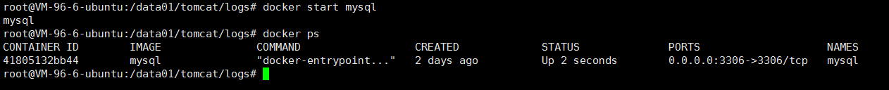

1. 登录139.199.204.33，如需停止，停止数据库mysql

$: docker stop mysql



## 4、部署war包到生产环境

分别登录123.207.9.75、139.199.204.33

通过ftp工具上传项目war包到生产环境目录下（两台服务器都要上传，上传路径一样），上传路径：/data01/tomcat/webapps

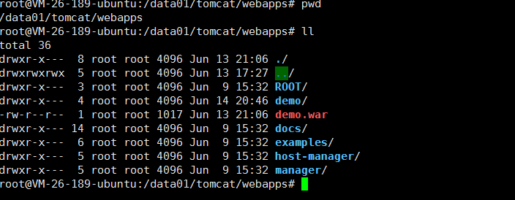

如上图，我上传了一个demo.war包

## 4、启动生产tomcat

1、分别检查123.207.9.75、139.199.204.33上的tomcat是否已启动

$: docker ps



2、启动123.207.9.75服务器上的tomcat(该服务器上有4个生产tomcat)

以root登录123.207.9.75服务器，执行以下4个命令

$: docker start tomcat8081

$: docker start tomcat8082

$: docker start tomcat8083

$: docker start tomcat8084



3、启动139.199.204.33服务器上的tomcat(该服务器上有5个生产tomcat)

以root登录139.199.204.33服务器，执行以下5个命令

$: docker start tomcat8081

$: docker start tomcat8082

$: docker start tomcat8083

$: docker start tomcat8084

$: docker start tomcat8085

3、如需停止，停止tomcat

$: docker stop tomcat808X -- X取值1-5，就是上面启动的tomcat8081…tomcat8085等



## 5、访问生产环境

生产环境nginx、mysql、tomcat都已启动

访问：<http://123.207.9.75/demo/index.jsp>

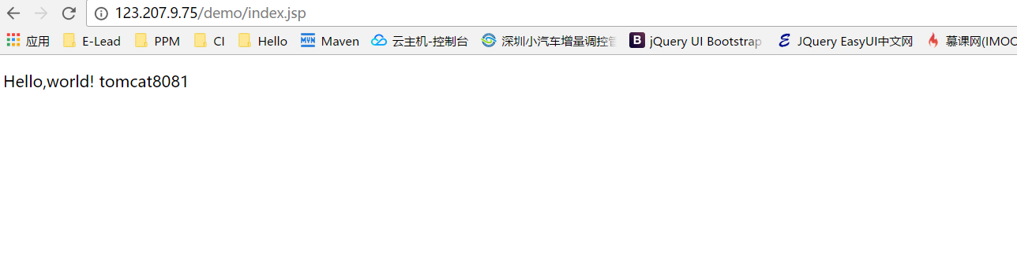

## 6、生产环境tomcat日志目录

生产环境是集群，所以日志分布在两台服务器上：123.207.9.75、139.199.204.33

目录都为：/data01/tomcat/logs/tomcat808X

